財團法人商業發展研究院
新聞稿
發布日期：107年07月04日

台灣商業服務業景氣預測11月續降
年底衰退警訊未除

財團法人商業發展研究院Commerce Development Research Institute（簡稱「商研院CDRI」）「台灣商業服務業景氣循環綜合指標」預測台灣商業服務業景氣在11月將繼10月續見下降，年底衰退警訊未見解除。尤其領先指標綜合循環指數在本次所發表的四月份（實際值）出現復甦以來首次下降，可見今年年底開始衰退的風險正提高之中，亟需加強景氣抗衰對策。

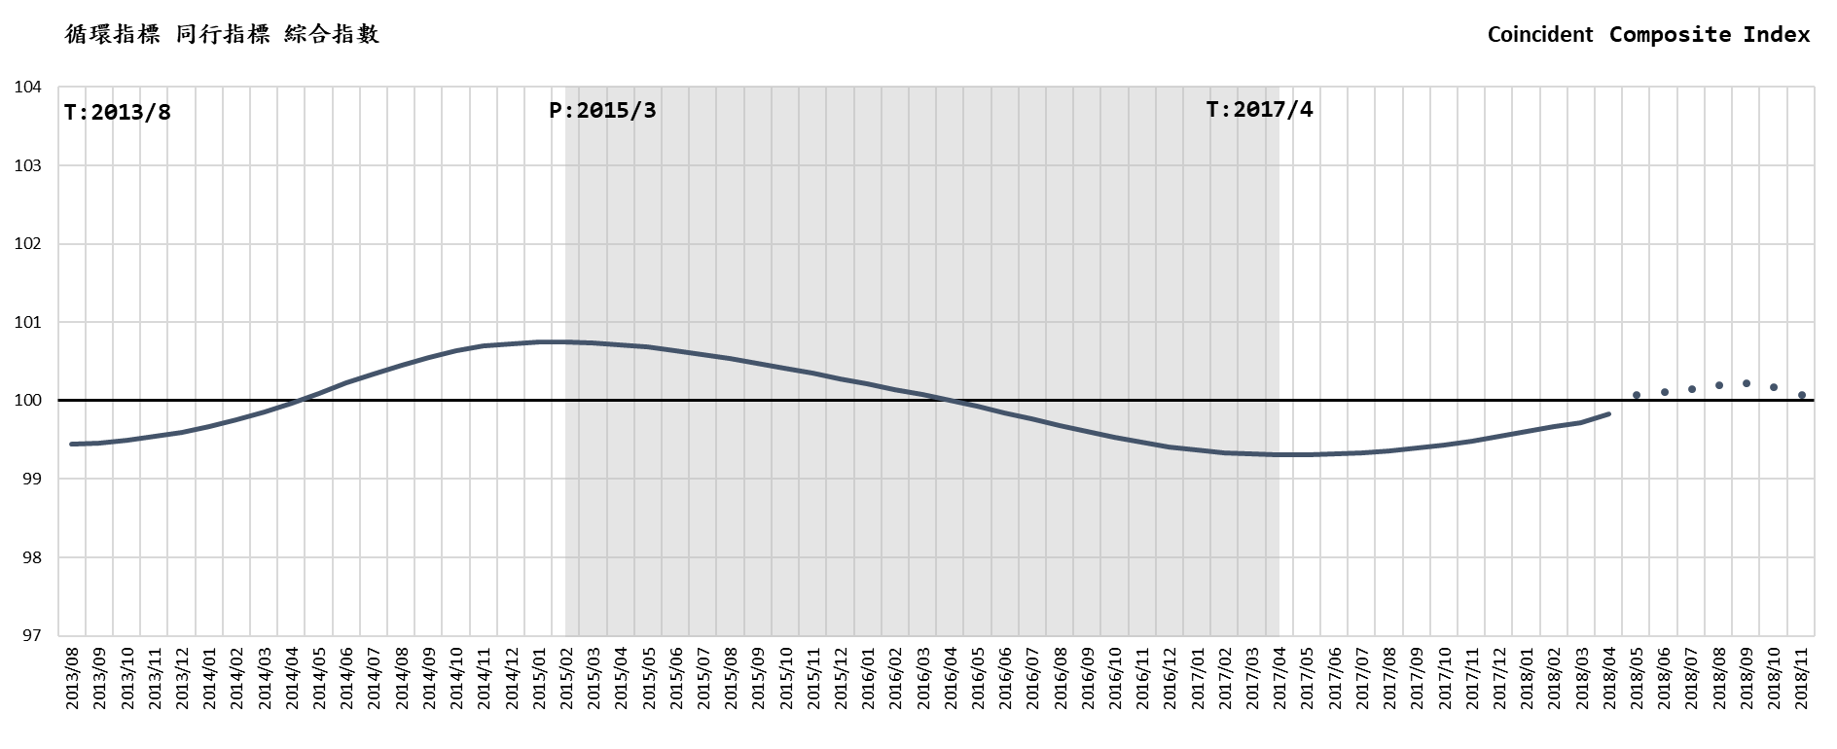
圖 同行指標近期走勢
年底衰退若成真，將是一次高峰最矮且下墜速度較快的衰退，不宜小覷
商研院景氣循環預測小組表示，以美國「全國經濟研究局」（NBER）景氣綜合指標法編製的台灣商業服務業景氣循環「領先指標綜合指數」，預測經證實可代表商業服務業整體景氣動向的「同行指標綜合指數」以「領先指標綜合指數」領先七個月效果所作預測發現，繼續10月轉升為降後，11月續見下降。
雖然循環指數仍有100.0842超過長期趨勢值100，但預測兩個月的平均降幅（-0.07235）比之前四個月的平均升幅（+0.0368）為大。若在年底衰退的預測不幸成真，這比較前面三次循環的高峰水平及見衰開始兩個月內的下降速度，即可發現本次的高峰將最矮且衰退速度最快。
假設預測2018年9月是未來高峰，預測循環趨勢值為100.2289，比2008/3（金融海嘯）的102.9422，2011/8的100.5734，2015/2的100.7482皆低。再比較衰退兩個月的平均降幅，此次的-0.07235亦將分别比上述各次衰退2008/3的-0.0411，2011/8的-0.01365，2015/2的-0.0168為劇。顯見此次復甦前景將因後繼無力而轉快速下墜。
如此嚴峻的走勢預期，從景氣循環學的理論與經驗而言是有符合常理與異於常理之處。先從常理而言，長時期快速又過熱的景氣易於出現來得較突然且暴跌式的衰退，通常是過度膨脹後的泡沫化（例如科技泡沫或資產泡沫）危機現象。而一般溫和緩慢的復甦除非復甦時間特別長，則接著若衰退應是較溫和的，顯然非此次復甦的狀況。但另從景氣循環結構而言，短期的「商業循環」(小循環)若與其他周期為長的景氣循環衰退期遇在一起，例如「固定投資循環」，「建築循環」，「基礎建設循環」，及產業或制度革命有關的「50年循環」，則會出現復甦爬升無力轉降急速的衰退。簡言之，短波循環若處於長波循環的「下降期」，則短波循環的復甦期會較自己過去的復甦期來得短且弱，但衰退期就會比自己過去的衰退期來得長且劇。這是值得另作深入研究的議題。就世界景氣「50年循環」研究觀之，2008金融海嘯是屬第五次循環的下降期，來到10年後的2018年則處下降期的末期階段，此時因「舊經濟」各種失衡積重難返，舊秩序崩解加速；「新經濟」前景在望爭奪厲害卻充滿不確定性，常現波動激烈詭譎多變的現象。雖各種長波循環有待另為專題研究，但無妨讓我們從本指標系統的相關子指標行為表現來尋找台灣其他長波循環的可能蹤跡。

領先指標六項子指標其中三項明顯影響景氣的見衰
本系統領先指標循環指數於四月份首度出現自2016/7底谷以來的止升轉降訊號，審視其六項子指標的循環走勢，發現其中三個指標已先後出現止升轉降：
1.《民間實質固定資本形成》循環指數曾於2016/7率先帶動復甦，但只經10個月就於2017/4止升轉降，一路下滑至今年3月，可說是整個復甦期迄今它都在反道而行，這當然很不利於整體景氣復甦的持續力道。這時候4月卻出現止降轉升的好兆頭，希望能夠持續而成為一個重要的抗衰力量。「固定投資」本身具有自己的循環型態，又稱為「主循環」，週期長度通常為小循環的兩倍。台灣政府目前倡導「5+2」及亞洲、矽谷等邁向新的經濟策略有助於固定投資的促進，宜強加鼓勵力為執行促其實現。
2.《失業給付初次認定受理件數（倒數）》循環指數經八個月改善後在2月及3月出現轉壞，這個具有景氣領先走勢的指標，也預兆著未來失業率的走勢（註:失業率通常是落後指標，走在生產、消費與就業的指標之後）。
3.《商業服務業僱用淨進入率》循環指數本身波動性較大，2016/10帶頭復甦，卻於2017/5月轉降，2017/10又轉升，2018/2又轉降，4月又續降。這指標會影響未來的就業走勢（註：就業通常為同行指標。）
投資與就業的波動不穩及見弱導致景氣領先綜合指數不但使其所預測的景氣同行綜合指數於10月份止升轉降，11月續降，而且本身也在4月份首度止升轉降。其他三個子指標，「運輸及倉儲實質GDP」,「服務業貿易收支淨額」及「商業服務業股價指數」循環指數至四月仍是一路上升的。

同行指標子指標變動看出當前景氣復甦力道微弱原因所在
單一指標因其本身的波動性不一及代表經濟活動的範圍不足，必須就多個指標的經濟意義及其行為來編製景氣循環綜合指數才能預測與顯示整體景氣循環變動趨勢。但分析單一指標個別表現可窺探景氣擴散的路徑與範圍，是採取景氣對策措施的重要憑藉。
接著就代表整體GDP走勢的同行指標觀察，同行指標循環綜合指數構成的五個子指標中，「服務業受僱員工人數」在三月與四月轉降，「不動產及住宅服務實質GDP」自2015/9以來的一路下滑，其他「批發及零售實質GDP」,「金融及保險實質GDP」與「水電瓦斯與燃料」至四月還是爬升的。可見代表整體景氣的同行指標實際走勢雖然至四月還在復甦途中，但受到「建築循環」有關的不動產及住宅服務及整體服務業就業的影響而缺力道。
按「建築循環」是比「固定投資循環」周期還長的一種長波循環。筆者就內政部發表的《台灣房地產景氣動向季報》觀察發現房地產景氣循環比一般景氣循環領先，平均周期長為100個月，但平均擴張期為30個月，收縮期為73個月，這跟其他循環收縮期較擴張期為短的行為相反，也有人視為一般景氣的「逆循環」。報載2014年6月是台灣房價的高點，比照台灣建築循環過去的行為，表示目前仍處建築循環的收縮期，甚至直到2020年中都難能樂觀。再見證本指標系統的不動產及住宅服務產值在本次商業服務業復甦期間是一路下滑的，足見為了景氣的安定與經濟的成長，政府的相關房地產及住宅政策，包括土地、金融、財稅等政策與措施在防範房地產炒作，房價狂飆的歷史教訓重演之際，應有妥適積極的周延考量與作為。
2017年5月開始的新平庸經濟緩慢復甦是否在年底終止？國發會景氣指標亦有雷同趨勢出現
上期的景氣循環分析曾比較之前各次的循環走勢與振幅行為而認定這是一次在金融海嘯之後，整體經濟結構體質未見真正恢復提升導致的「低度均衡」現象，也是一般所謂的新平庸（mediocre）經濟使然。筆者再以國發會所編製發表的景氣指標做一分析比較。
- 比較國發會與商研院領先指標（如下圖）發現國發會在預告復甦比商研院來得短且一致，但相反地，國發會在預告衰退則比商研院來得長且不一致。最好的領先指標性質是領先時間要夠長以適時提供政府政策及民間企業因應的參考，但不宜過長而不當影響樂觀或悲觀的判斷，干擾正確的經濟與市場行為；太短則令人措手不及。更重要的是一致性。若各次循環的預告時效長短不一，更易引人捉摸不定之感。
這裡請瞭解的是，國發會指標系統是針對全體經濟的，而本指標系統只針對商業服務業。比較之下也發現台灣商業服務業景氣循環是落後於（跟隨在）整體景氣循環之後而發生的。
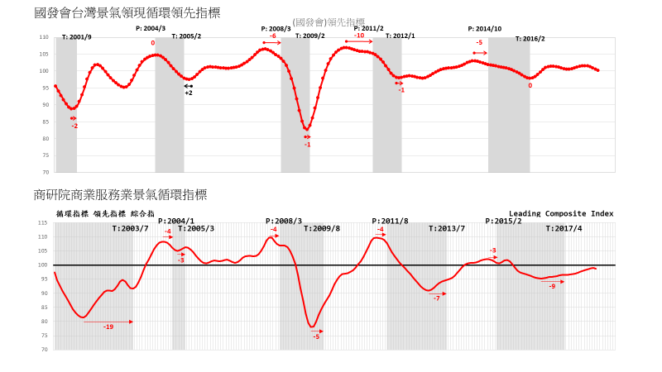
- 從國發會的領先指標循環指數在各次波長的領先時間差觀察，領先指標循環指數在去年11月碰頂，迄今年5月已連續下降半年。依其歷史記錄，自1984年以來的歷次循環觀之，領先實際衰退的發生最長是11個月，有9,6,5,4,3,2,1，等長短不一，也有極少數反而是落後的（即領先指標失靈）。簡言之，就以最長的11月來算，台灣整體景氣在今年年底衰退可能性是極高的。除非立即施以強而有效的景氣激勵措施。
- 再從歷次循環的擴張期觀之，自2001年起至最近的一次衰退（2014/10），共四次的擴張，最長是37個月（2005/2-2008/3），最短是24個月（2009/2-2011/2），上一次是33個月（2012/1-2014/10），四次擴張期平均長度是31個月。鑑之這次2016/2開始的復甦，迄今已有26個月，若持續復甦到年底則有34個月。亦顯示在年底景氣見衰的風險十分之高。
- 另外從國發會這個領先指標的經驗看，雖有波動不定的不確定性問題，但領先指標若持續下降八個月不斷，就可預料會有尾隨而來的真正衰退發生。目前到五月領先指標已連續下降半年，可見六月與七月是觀察期，若繼續下降兩個月就極可能會出現衰退。而衰退發生的可能時間，以過去領先的歷史記錄最長是11個月，表示從目前到今年年底前不盡快盡力地採行有效景氣激勵措施就很難很難避免年底可能出現的衰退。

(景氣循環指標診斷預測系統設計指導與分析：許添財)
新聞聯絡人 公關 王心怡 02-7707-4829 / mandywang@cdri.org.tw
景氣循環預測小組系統運算 彭俊能 博士 02-7707-4865
景氣循環預測小組系統運算 許世璋 博士 02-7707-4852
附表
Business Cycle Coincident Composite Index for Taiwan Service Sector
台灣商業服務業景氣循環同行指標綜合指數
年/月 |  |  |  | 循環指數(趨勢值=100) |  | 備 註
2018-11 |  |  |  | 100.0842 | （p） | 以2018/4~5領先指數推估
2018-10 |  |  |  | 100.1796 | （p）
2018-9 |  |  |  | 100.2289 | （p） | 以領先指標綜合指數所預測的同行指標綜合指數
2018-8 |  |  |  | 100.2032 | （p）
2018-7 |  |  |  | 100.1657 | （p）
2018-6 |  |  |  | 100.1244 | （p）
2018-5 |  |  |  | 100.0817 | （p）
2018-4 |  |  |  | 99.8280 | （f） | 同行指標綜合指數實際值
2018-3 |  |  |  | 99.7229 | （a）
2018-2 |  |  |  | 99.6647 | （a）
資料來源：商業發展研究院景氣循環預測小組
說明： | 1. | a | 為實際值(actual)
 |  | f | 為預測值(forecasted)
 |  | p | 為估計值(predicted)
 | 2. | 最近一次的基準循環轉折點：2017年4月(谷底)
 | 3. | 領先指標子指標：(1)運輸及倉儲業實質GDP*、(2)民間實質固定資本形成*、(3)服務貿易收支淨額*、(4)失業給付初次認定受理件數(倒數)、(5)商業服務業僱員_淨進入率、(6)商業服務業股價指數
 | 4. | 同行指標子指標：(1)批發及零售業實質GDP*、(2)金融及保險業實質GDP*、(3)實質不動產及住宅服務業GDP*、(4)住宅服務、水電瓦斯及其他燃料實質消費*、(5)服務業受僱員工人數
 | 5. | 落後指標子指標：(1)菸酒實質消費*、(2) 衣著鞋襪及服飾用品實質消費*、(3)家具設備及家務維護實質消費*、(4)失業給付初次認定受理件數  * 表示該指標採用外推值計算

附圖
Business Cycle Composite Index for Taiwan Service Sector
台灣商業服務業景氣循環指標綜合指數
資料來源：商業發展研究院景氣循環預測小組
說明：
- 景氣循環綜合指數為時間序列分析循環變動(C)對趨勢值(T)之百分比，T=100。
- 虛線部分為利用領先指標綜合指數對同行循環指標綜合指數所做的預測。
- 歷次循環:
循環 | Trough  底谷 | Peak  高峰 | Trough  底谷
1 | 2003/7 | 2004/10 | 2005/3
2 | 2005/3 | 2008/3 | 2009/8
3 | 2009/8 | 2011/8 | 2013/7
4 | 2013/7 | 2015/2 | 2017/4
● 下月發佈日將訂於8月3日（五）上午10時30分

